医疗器械产品技术要求编号：

双水平正压通气治疗机

- 产品型号及其划分说明
  - 产品型号
YA70A、YA70B20、YA70B25、YA70Pro
注：各型号产品区别见2.3.1表格。
  - 型号命名规则
Y — A — 70□

产品型号（A/B20/B25/Pro）
产品代号
企业代号
  - 软件信息
    - 应用软件
软件名称：YZFTools
发布版本：V1
完整版本命名规则：
V1. 0.00
纠正类软件更新，如错误修复
轻微增强类软件更新，如增加了权限控制等功能
重大增强类软件更新，如增加模块或整体构架发生变化
    - 嵌入式软件
软件名称：YA70双水平正压通气治疗机嵌入式软件
发布版本：V1
完整版本命名规则：
V1. 0.00
纠正类软件更新，如错误修复
轻微增强类软件更新，如增加了权限控制等功能
重大增强类软件更新，如增加模块或整体构架发生变化
- 性能指标
  - 外观与结构
    - 外壳应整齐美观，表面应平整、光洁，无伤斑、气泡、锋棱、毛刺；
    - 塑料件应无起泡、开裂、变形、锋棱及飞边；
    - 各按键操作应灵活、可靠，各紧固件应无松动现象；
    - 仪器的文字与标记应清晰、准确、牢固。
  - 通气模式
各型号产品通气模式见2.3.1表格。
  - 工作压力调节范围
    - 正常工作条件下治疗压力调节范围
型号 | 模式 | 压力调节范围  （hPa） | 分档间隔  （hPa）
YA70A | CPAP、Auto CPAP | 4~20 | 0.5
YA70A | S | 吸气压：4-20  呼气压：4-20 | 0.5
YA70B20 | CPAP、Auto CPAP | 4~20 | 0.5
YA70B20 | S、AutoS | 吸气压：4-20  呼气压：4-20 | 0.5
YA70B25 | CPAP、Auto CPAP | 4~20 | 0.5
YA70B25 | S、AutoS | 吸气压：4-25  呼气压：4-25 | 0.5
YA70Pro | CPAP、Auto CPAP | 4~20 | 0.5
YA70Pro | S、AutoS | 吸气压：4-30  呼气压：4-25 | 0.5
    - Auto CPAP，AutoS模式测量原理及功能要求
（1）Auto CPAP模式：根据有无呼吸暂停事件，压力在预设的治疗压力和最大治疗压力之间进行智能调整；当监测到发生呼吸暂停后，压力会上升，上升后的压力不高于设置的最大治疗压力；当一段时间内未监测到呼吸事件后，压力会下降，下降后的压力不低于设置的治疗压力；每次压力调节幅度在0.1-3hPa。
（2）AutoS模式：根据有无呼吸暂停事件，吸气压力在预设的吸气压力和最大吸气压力之间进行智能调整，呼气压力和吸气压力同步调整，压力差值保持不变。当监测到发生呼吸暂停后，压力会上升，上升后的压力不高于设置的最大治疗压力；当一段时间内未监测到呼吸事件后，压力会下降，下降后的压力不低于设置的治疗压力；每次压力调节幅度在0.1-3hPa。
    - 单一故障状态下压力上限值
≤40 hPa。
  - 压力误差
±0.5hPa。
  - 静态压力稳定度
±(0.4 hPa＋设定压力的0.5%)。
  - 动态压力稳定度
    - 单水平气道正压模式：±(0.5 hPa+设定压力的5%)
    - 双水平气道正压模式：
压力 |  | 10bpm |  | 15bpm |  | 20bpm
 |  | 最大平均偏差（hPa） | 最大标准差（hPa） | 最大平均偏差（hPa） | 最大标准差（hPa） | 最大平均偏差（hPa） | 最大标准差（hPa）
吸气压 | ＜10hPa | ±0.5 | 0.03 | ±0.5 | 0.11 | ±0.65 | 0.05
吸气压 | ≥10hPa至30hPa | ±0.75 | 0.09 | ±0.8 | 0.12 | ±0.8 | 0.11
呼气压 | ＜10hPa | ±0.85 | 0.05 | ±0.95 | 0.15 | ±0.95 | 0.09
呼气压 | ≥10hPa至25hPa | ±1.2 | 0.09 | ±1.2 | 0.11 | ±1.35 | 0.11
注：上表是基于涵盖了59%-99%的吸气期和40%-70%呼气期持续时间的数据，以上数据不确定度为4%。以上测试采用无加湿和使用标准呼吸管路进行。
  - 最大气体流量
在工作压力分别设置为下表中所列的值时，各型号产品患者接口处的平均流量应大于下表中相应流量值的80%。
表1 最大气体流量
设置压力(hPa) |  | 4 | 8 | 12 | 16 | 20
YA70A/YA70B20 | 患者连接口平均流量（L/min） | 85 | 135 | 140 | 140 | 140
表2 最大气体流量
设置压力(hPa) |  | 4 | 9 | 15 | 20 | 25
YA70B25 | 患者连接口平均流量（L/min） | 85 | 135 | 140 | 140 | 140
表3 最大气体流量
设置压力(hPa) |  | 4 | 11 | 17 | 24 | 30
YA70Pro | 患者连接口平均流量（L/min） | 85 | 135 | 140 | 140 | 125
  - 噪音
呼吸机工作模式为CPAP模式，输出压力为10 hPa时，A计权声压级28dB(A)，A计权声功率级36dB(A)，不确定度为2dB(A)。
  - 漏气提示功能
在关闭自动停机情况下，面罩脱落或者管路脱落及其他引起的大量漏气（出气口即时流速变化大于50%），并以变化后的流速持续3s，应提示漏气。误差应为±2s。
  - 压力释放功能
设置范围应分关闭，1~3共4档可调。
  - 启动方式
手动启动/呼吸自动触发启动。
  - 停机方式
手动关机/面罩脱落自动停机。
  - 输出压力实时显示
主机屏幕应实时显示工作压力，压力显示精度为±(满刻度读数的2%+实际读数的4%)。
  - 患者可设置参数
    - CPAP模式
治疗压力、智能压力释放、延时升压、初始压力、加湿等级、延迟关机、漏气提示。
    - Auto CPAP模式
最小压力、最大压力、智能压力释放、延时升压、初始压力、加湿等级、延迟关机、漏气提示。
    - S模式
智能压力释放、EPAP呼气压、PEEP呼气末正压、PS压力支持、最大吸气时间、最小吸气时间、压力上升坡度、吸气灵敏度、呼气灵敏度、延时升压、加湿等级、延迟关机、漏气提示。
    - AutoS模式
智能压力释放、压力范围、PEEP呼气末正压、PS压力支持、最大吸气时间、最小吸气时间、压力上升坡度、吸气灵敏度、呼气灵敏度、备用频率、延时升压、加湿等级、延迟关机、漏气提示。
  - 参数锁定功能
    - CPAP模式
治疗压力、初始压力。
    - Auto CPAP模式
最小压力、最大压力、初始压力。
    - S模式
EPAP呼气压、PEEP呼气末正压、PS压力支持、最大吸气时间、最小吸气时间、压力上升坡度、吸气灵敏度、呼气灵敏度。
    - AutoS模式
压力范围、PEEP呼气末正压、PS压力支持、最大吸气时间、最小吸气时间、压力上升坡度、吸气灵敏度、呼气灵敏度、备用频率。
  - 操作功能
    - 启动
设备可通过按键、软件、呼吸自动触发启动。
    - 参数锁定功能
设备在工作时，核心临床参数将锁定，仅允许调节舒适性设置。
    - 延时升压
能对延时升压进行操作。
    - 自动开机功能
应能设置自动开机功能的开启与关闭。当自动开机功能开启时，使用者戴上呼吸面罩并深呼吸几次后应自动启动治疗机并输出预设压力；当自动开机功能关闭时，出气口流量变化应不会启动呼吸机，只能通过手机APP界面或面板上按键启动。
    - 自动关机功能
应能设置自动关机功能的开启与关闭。当自动关机功能开启、延迟关机功能关闭时，呼吸机识别不到呼气周期，并持续8s±5s，呼吸机应自动停止输出压力；当自动关机功能关闭时，呼吸机只能通过手机APP界面或面板上对应按键停止输出压力。
  - 自动漏气补偿
当呼吸机设定工作压力小于或等于当前机型最大治疗压力/呼气压(≤20hPa或25hPa），漏气量不大于70 L/min时，压力误差±1hPa。
  - 延时升压
调节范围0min~45min；分档可调，分档间隔为5分钟，误差±5%。
  - 通气管路面罩接口管径
适配15mm（内径）标准管路。
  - 通气面罩接口处的最高压力
正常状态下，设置当前机型的最大治疗压力/呼气压（20hPa或者25hPa），压力应为20hPa或者25hPa，允许误差为±0.5 hPa；单一故障状态下，最大极限压力为40 hPa。
  - 压力上升坡度（仅适用S、AutoS模式）
调节范围：1档～3档可调，1档最陡。
  - 触发灵敏度（仅适用S、AutoS模式）
吸气灵敏度：1档～3档可调；
呼气灵敏度：1档～3档可调。
  - 呼吸管路规格
与YA70呼吸机适配呼吸管路接头应具有能与符合GB/T 45665.1-2025规定的22mm标准接头连接的能力，长度1.8m±10%。
  - 管路连接牢固度
在 10N拉力下，连接不应脱落。
  - 连续工作时间
连续工作不低于8小时。
  - 加温湿化器
    - 加温湿化器温度调节范围
分关闭，1档～8档可调。
    - 患者连接处气体温度
应≤43℃。
    - 湿化系统输出
测试环境在15℃到35℃时，湿化系统具有不少于12mg/L的湿化系统输出能力。
    - 加温湿化器压降
最大值：于60L/min流量时为0.4 hPa。
    - 加温湿化器储液容量
至少可存储308mL；最高加湿等级最大流量下水能维持8小时。
  - 电气安全
应符合GB 9706.1-2020、YY 9706.111-2021、YY 9706.270-2021、YY 9706.274-2022的要求。
  - 电磁兼容
应符合YY 9706.102-2021、YY 9706.111-2021、YY 9706.274-2022和YY 9706.270-2021的要求。
  - 网络安全
a)设备应通过蓝牙连接和发送数据；
b)数据接口：BLE4.0及以上蓝牙协议，数据格式为HEX字符串；
c)用户访问控制（APP软件）
1、用户身份鉴别方法：要求用户输入手机号和验证码以验证其身份。
2、用户类型与权限：本软件采用用户控制管理机制，所有用户都是普通用户，都有权使用软件的全部功能，能访问软件与设备连接使用的所有操作。
  - 数据不可得性
退出登录后，非登录状态应无法查看治疗报告及相关患者数据。
  - 运行环境开机自检
应具有运行环境开机自检功能，当启动APP软件（移动端）时，软件会进行运行环境自检，如符合运行要求，可正常使用，如不符合要求时，会弹窗提示不符合项内容。
  - 产品注册信息用户确认功能
点击登录后弹出产品注册信息对话框待用户确认后方可使用。
  - 应用软件运行环境
1）Android版软件最低运行环境要求
CPU：1.8GHz，八核及以上；
内存：4G及以上；
接口：支持BLE4.0及以上，蜂窝网络或WiFi网络；
操作系统软件平台：Android 8.1及以上操作系统。
2）iOS版软件最低运行环境要求
接口：支持BLE4.0及以上，蜂窝网络或Wi-Fi网络；
操作系统软件平台：iOS16.3.1及以上操作系统；
硬盘：64G及以上
  - 性能效率
查看报告，在2.33规定的运行环境中，风机运行1小时后，停止风机运行，从风机停止运行开始计时，直到数据同步完成，时长不超过5分钟。

- 检测方法
试验条件环境条件：
a) 温度（5-35）℃；
b) 相对湿度≤93%，无凝结；
c) 大气压力（760-1060）hPa。
  - 外观与结构
以目力观察及实际操作呼吸机，结果应符合2.1的要求。
  - 通气模式
以目力观察及实际操作呼吸机，结果应符合2.2的要求。
  - 工作压力调节范围
    - 正常工作条件下治疗压力调节范围
目测和实际操作呼吸机治疗压力调节，结果应符合2.3.1的要求。
    - Auto CPAP，AutoS模式测试方法
用人工肺模拟呼吸事件，观察呼吸机治疗压力/呼气压，结果应符合2.3.2的要求。
    - 单一故障状态下压力上限值
模拟呼吸机单一故障，人为使风机按最大功率运行，使用压力计测量单一故障下的最大压力，结果应符合2.3.3的要求。
  - 压力误差
根据使用说明书和图1所示连接仪器，并将标准阻抗放到患者连接口。在呼吸管路患者连接口处，使用压力计测量压力，呼吸机分别设置压力为4hPa、12hPa、20hPa、30hPa（需要触发），启动呼吸机正常工作，待压力稳定后读取压力计的实测压力，结果应符合2.4的要求。
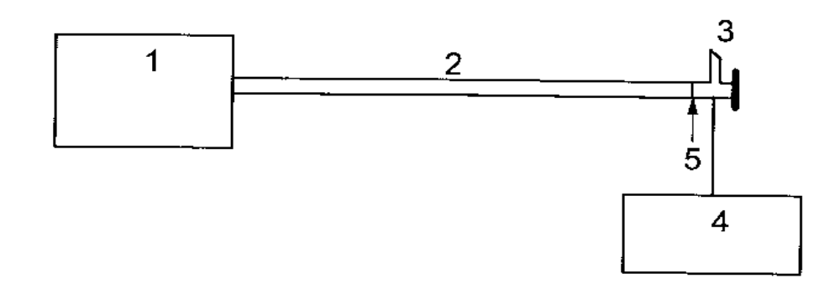
1. 被测仪器；2. 呼吸管路；3. 标准阻抗；
4. 压力计；5. 患者连接端口
图1 正常使用条件下压力误差测试设置
  - 静态压力稳定度
按照YY 9706.270-2021中201.12.1.101条的方法进行试验结果应符合2.5的要求。
  - 动态压力稳定度
按照YY 9706.270-2021中201.12.1.102条的方法进行试验结果应符合2.6的要求。
  - 最大气体流量
按照YY 9706.270-2021中201.12.1.103条的方法进行试验，结果应符合2.7的要求。
  - 噪音
按照YY 9706.270-2021中201.9.6.2.1.101条的方法进行试验，结果应符合2.8的要求。
  - 漏气提示功能
以目力观察及实际操作呼吸机，用秒表计时，结果应符合2.9的要求。
  - 压力释放功能
以目力观察及实际操作呼吸机，结果应符合2.10的要求。
  - 启动方式
以目力观察及实际操作呼吸机，结果应符合2.11的要求。
  - 停机方式
以目力观察及实际操作呼吸机，结果应符合2.12的要求。
  - 输出压力实时显示
按照YY 9706.270-2021中201.12.4.101条的方法进行试验结果应符合2.13的要求。
  - 患者可设置参数
以目力观察及实际操作呼吸机，结果应符合2.14的要求。
  - 参数锁定功能
以目力观察及实际操作呼吸机，结果应符合2.15的要求。
  - 操作功能
以目力观察及实际操作呼吸机，结果应符合2.16的要求。
  - 自动漏气补偿
实际操作呼吸机，使之漏气且漏气量小于等于70L/min，结果应符合2.17的要求。
  - 延时升压
设置延时升压为5min、25min、45min，压力为10hPa，用秒表计时，结果应符合2.18的要求。
  - 通气管路面罩接口管径
用GB/T 45665.1-2025规定的方法进行试验，结果应符合2.19的要求。
  - 通气面罩接口处的最高压力
根据使用说明书和图1所示连接仪器，呼吸机设置压力为当前机型的最大治疗压力/呼气压，启动呼吸机正常工作，待压力稳定后读取压力计的实测压力，结果应符合2.20正常状态下的要求。
模拟呼吸机单一故障（堵住出气口），使用压力计测量单一故障下的最大压力，结果应符合2.20单一故障状态下的要求。
  - 压力上升/下降坡度（仅适用S、AutoS模式）
以目力观察及实际操作呼吸机，结果应符合2.21的要求。
  - 触发灵敏度（仅适用S、AutoS模式）
以目力观察及实际操作呼吸机，结果应符合2.22的要求。
  - 呼吸管路规格
用GB/T 45665.1-2025规定的方法进行试验，结果应符合2.23的接口直径要求。用钢卷尺测量，结果应符合2.23的长度要求。
  - 管路连接牢固度
用拉力计以10N的力拉呼吸管路，结果应符合2.24的要求。
  - 连续工作时间
根据使用说明书和图1所示连接仪器，将压力设定为10hPa，持续8h，结果应符合2.25的要求。
  - 加温湿化器
    - 加温湿化器温度调节范围
以目力观察及实际操作呼吸机，结果应符合2.26.1的要求。
    - 患者连接处气体温度
按YY 9706.274-2022中201.12.4.101规定的方法进行试验，结果应符合2.26.2的要求。
    - 湿化系统输出
按YY 9706.274-2022附录CC规定的方法进行试验，结果应符合2.26.3的要求。
    - 加温湿化器压降
按YY/T 0461-2003附录A规定的方法进行试验，结果应符合2.26.4的要求。
    - 加温湿化器储液容量
加水至最高水位线，用量筒参数可存储水量，至少可存储308mL。加满水，加湿等级8，最大流量下运行8小时后，水箱没有烧干，还剩余部分水，符合2.26.5的要求。
  - 电气安全
按GB 9706.1-2020、YY 9706.270-2021、YY 9706.274-2022以及YY 9706.111-2021规定的方法进行试验，结果应符合2.27的要求。
  - 电磁兼容
按YY 9706.102-2021、YY 9706.111-2021、YY 9706.274-2022和YY 9706.270-2021规定的方法进行试验，结果应符合2.28的要求。
  - 网络安全
以目力观察及实际操作呼吸机，查看制造商证明文件，结果应符合2.29的要求。
  - 数据不可得性
以目力观察及实际操作呼吸机，移动端软件在退出登录后，在非登录状态下应无法获取用户数据及信息，结果应符合2.30的要求。
  - 运行环境开机自检
以目力观察及实际操作呼吸机，进入软件时，软件会进行运行环境自检，结果符合2.31的要求。
  - 产品注册信息用户确认功能
以目力观察及实际操作呼吸机，结果应符合2.32的要求。
  - 应用软件运行环境
以目力观察及实际操作呼吸机，结果应符合2.33的要求。
  - 性能效率
以目力观察及实际操作呼吸机，从风机停止运行开始计时，直到数据同步完成，用秒表计时，结果应符合2.34的要求。

附录A
(规范性附录)

A.1设备主要安全特征

A.1.1按防电击类型分类：Ⅱ类设备。

A.1.2按防电击程度分类： BF型应用部分。

A.1.3按对进液的防护程度分类：IP22。

A.1.4按在与空气混合的易燃麻醉气或与氧或氧化亚氮混合的易燃麻醉气情况下使用时的安全程度分类：非AP/APG型。

A.1.5按运行模式分类：连续运行。

A.1.6仪器的额定电压和频率： 100V-220V~，50Hz/60Hz。

A.1.7仪器的输入功率：1.5A max。

A.1.8设备是否具有对除颤放电效应防护的应用部分：不适用，无此应用部分。

A.1.9设备是否具有信号输出或输入部分：无。

A.1.10设备为非永久性安装设备。

A.1.11电气绝缘图和电气绝缘表：见图A.1和表A.1。

A.1.12按GB4824-2025中电磁兼容的分组分类为：1组B类。
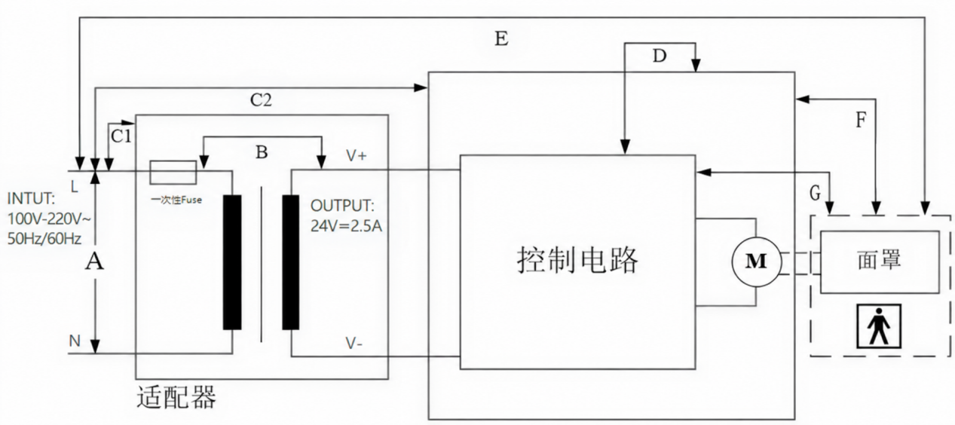
图A.1电气绝缘图

表A.1 绝缘参数表
污染等级分级 |  |  |  |  | 2
过电压类别 |  |  |  |  | Ⅱ
海拔高度 |  |  |  |  | ≤2000 m
接触患者但在应用部分定义之外的部分 |  |  |  |  | 外壳、触摸屏、湿化器
路径 | 防护措施的数量和类型：MOOP/MOPP | 材料组别 | 工作电压 |  | 最小爬电距离要求(mm) | 最小电气间隙要求(mm) | 试验电压V_{rms} | 路径说明
路径 | 防护措施的数量和类型：MOOP/MOPP | 材料组别 | V_{rms} | V_{pk}
A | 1MOOP | IIIb | 220V_{rms} | 312V_{pk} | 2.0 | 2.0 | a.c.1500V | 网电源相反极性之间，保险丝之前
B | 2MOPP | IIIb | 220V_{rms} | 525V_{pk} | 7.9 | 5.0 | a.c.4485V | 适配器初级与次级电路之间
C1 | 2MOPP | IIIb | 220V_{rms} | 312V_{pk} | 7.9 | 5.0 | a.c.4000V | 网电源与适配器未保护接地外壳部分之间
C2 | 2MOPP | IIIb | 220V_{rms} | 312V_{pk} | 7.9 | 5.0 | a.c.4000V | 网电源与主机未保护接地外壳部分之间
D | 2MOOP | IIIb | -- | 24V_{d.c.} | 1.0 | 1.0 | 无需试验 | 次级电路与主机未保护接地的外壳之间
E | 2MOPP | IIIb | 220V_{rms} | 312V_{pk} | 7.9 | 5.0 | a.c.4000V | 网电源与应用部分之间
F | 1MOPP | IIIb | 220V_{rms} | 312V_{pk} | 4.0 | 2.5 | a.c.1500V | F型应用部分与未保护接地的外壳之间
G | 2MOPP | IIIb | -- | 24V_{d.c.} | 3.4 | 1.6 | a.c.1000V | 应用部分与次级电路之间

